UBND HUYỆN PHONG ĐIỀN  PHÒNG GIÁO DỤC VÀ ĐÀO TẠO | CỘNG HOÀ XÃ HỘI CHỦ NGHĨA VIỆT NAM  Độc lập - Tự do - Hạnh phúc
Số: 189/PGDĐT  V/v phòng ngừa ngộ độc do độc tố tự nhiên ở một số loài cây, hoa trong khuôn viên trường học. | Phong Điền, ngày 29 tháng 5 năm 2017

Kính gửi: Các trường MN, TH, THCS trên địa bàn huyện.

Thực hiện Công văn số 1056/SGDĐT-CTTT-HSSV ngày 03 tháng 5 năm 2017 của Sở Giáo dục và Đào tạo nhằm phòng ngừa ngộ độc do độc tố tự nhiên ở một số loài cây, hoa có thể được trồng trong khuôn viên các cơ sở trường học, Phòng Giáo dục và Đào tạo đề nghị các đơn các trường trên địa bàn huyện triển khai, thực hiện một số nội dung sau:
1. Triển khai phổ biến nội dung Công văn số 1545/ATTP-NĐ (kèm theo Công văn) đến toàn thể cán bộ, giáo viên, nhân viên và học sinh trong đơn vị.
2. Tiến hành rà soát, cắm biển tên cho cây cảnh trong trường; loại bỏ các cây, hoa có chứa các hợp chất gây độc đã được cảnh báo; yêu cầu học sinh tuyệt đối không tự ý sử dụng bất kỳ bộ phận nào của cây cảnh, cây mọc hoang dại để ăn. Tăng cường giáo dục cho học sinh kiến thức và kỹ năng nhận biết các loại cây, hoa có chứa các hợp chất gây độc hoặc nghi ngờ có độc.
3. Khi đơn vị có ca ngộ độc nghi ngờ do ăn phải các loài cây, hoa có chứa các hợp chất gây độc, phải nhanh chóng đưa đến cơ sở y tế gần nhất để xử lý và báo ngay cho Phòng GD&ĐT, Trạm Y tế trên địa bàn để báo cáo Lãnh đạo cấp trên.
Nhận được Công văn này đề nghị các đơn vị tổ chức triển khai thực hiện./.

Nơi nhận:  - Như trên;  - Trạm y tế;  - Website Ngành;  - Lưu VT, GDMN. | KT. TRƯỞNG PHÒNG  PHÓ TRƯỞNG PHÒNG  (Đã ký)  Đặng Thị Thu Hương

1. Cây ngô đồng
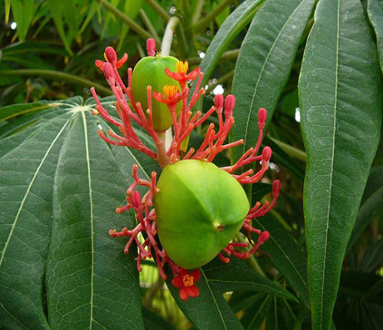
2. Hoa bông tai
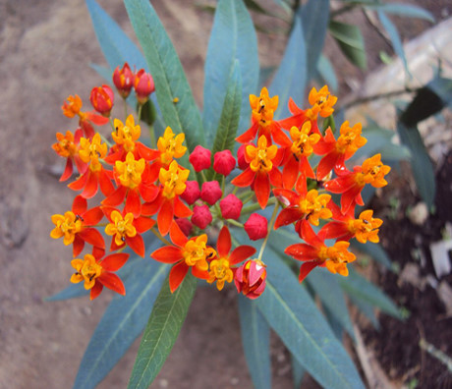

3. Cây thầu dầu
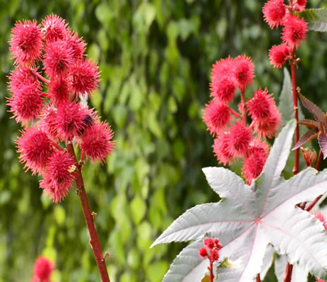
4. Cà độc dược

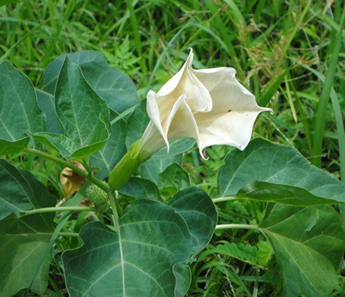
5. Hoa đai vàng (huỳnh anh)
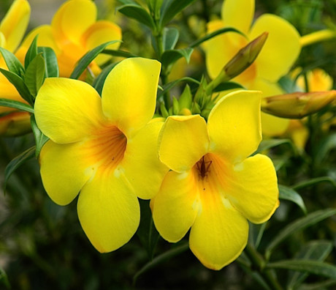
6. Cây trúc đào
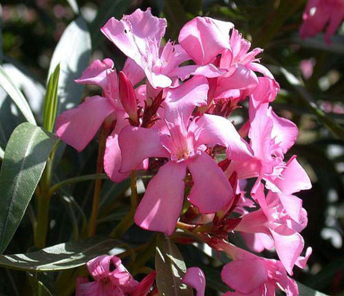
7. Cây hoa thông thiên
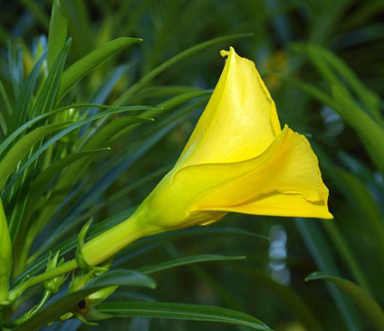
8. Cây lá ngón
